Ручной отпариватель КТ-9131
Руководство по эксплуатации
Содержание

Общие сведения
Ручной отпариватель Kitfort КТ-9131 предназначен для разглаживания изделий из текстиля с помощью потока горячего пара. Устройство обладает такими достоинствами, как мощный поток пара, минималистичный дизайн, компактность и легкий вес. Его удобно брать с собой в путешествие — устройство не займет много места. Ручной отпариватель приведет в порядок вещи быстро и практически в любом месте — без раскладывания гладильной доски. Одежда при этом может висеть на вешалке, сушилке для белья или веревке.
В комплекте к устройству идет мерный стакан для удобного наполнения резервуара и подставка с термозащитными вставками, на которую можно установить горячий отпариватель, чтобы избежать возможных ожогов и порчи поверхности, на которой он лежит.
Рабочая поверхность отпаривателя подогревается от бойлера и имеет керамическое покрытие, что позволяет использовать устройство в режиме сухой глажки и предотвращает появление брызг из паровых сопел.
Ручной отпариватель — более функциональное и универсальное устройство, чем утюг. Под действием пара волокна ткани не растягиваются и не сжимаются, как под воздействием утюга, а приобретают объемность, эластичность и блеск. Отпариватель не деформирует ткани и не оставляет заломов или лоснящихся пятен на одежде. Помимо отпаривания одежды, вы можете отпарить занавески и портьеры (для этого их не обязательно снимать), обивку мягкой мебели, матрасы или мягкие игрушки. При этом вы не только разгладите складки и вернете форму вещам, но и освежите и продезинфицируете их, так как горячий пар хорошо убивает пылевых клещей и другие микроорганизмы.
Благодаря мощному потоку пара ручной отпариватель позволяет разгладить даже те вещи, которые обычно не гладят — пышные платья со сложной структурой, шубы, дубленки или куртки. Также с его помощью можно готовить к сезону вещи, у которых при хранении появился затхлый запах — отпариватель эту проблему решает без всякой стирки. Горячий пар устраняет неприятные запахи и освежает ткани, поэтому он отлично поможет в ситуации, когда вы один раз надевали вещь и хотите сделать это еще раз, не стирая ее. Если вы находились в помещении, полном сигаретного дыма, и одежда пропахла табаком, то с помощью отпаривателя можно быстро убрать запах и освежить ее.

Комплектация
- Отпариватель с силиконовой накладкой и крышкой резервуара для воды — 1 шт.
- Подставка с тремя термозащитными вставками — 1 шт.
- Мерный стакан — 1 шт.
- Руководство по эксплуатации — 1 шт.
- Коллекционный магнит — 1 шт.*
*опционально

Устройство отпаривателя
Крышка резервуара для воды
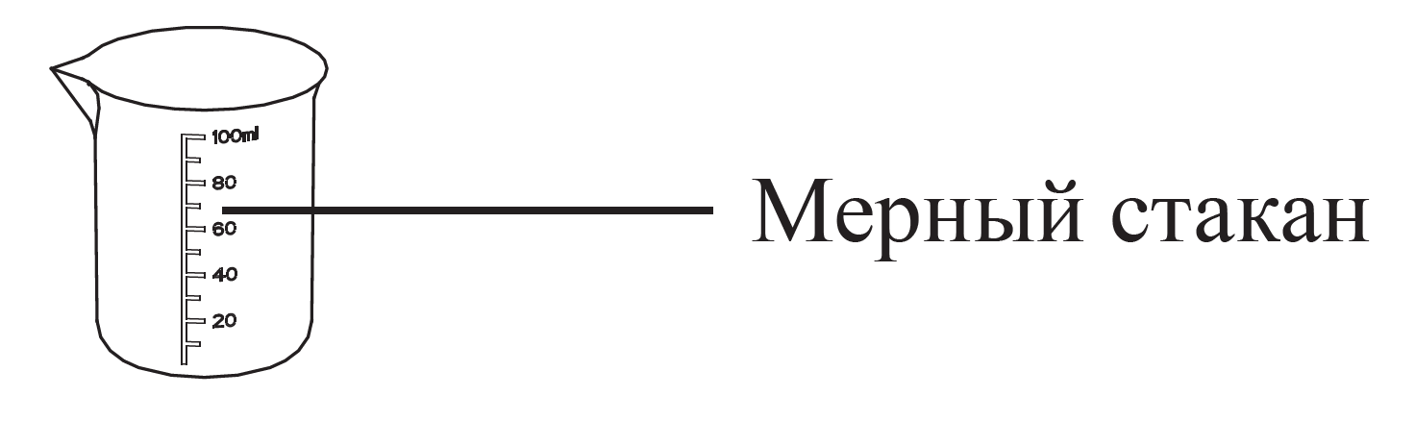
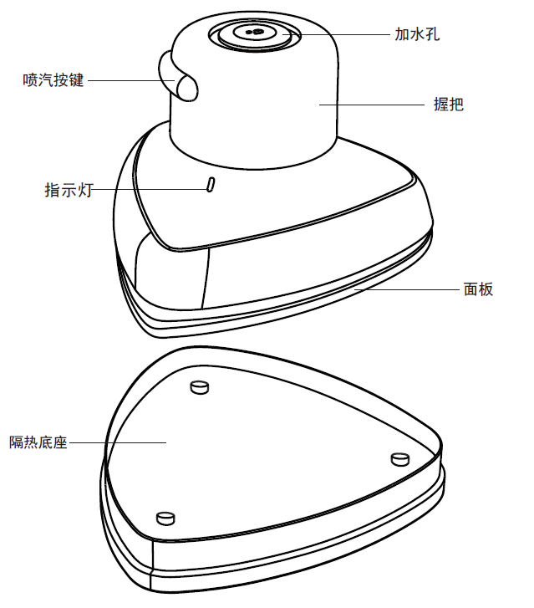
Рабочая поверхность
Индикатор
Отпариватель
Силиконовая накладка
Убрать мерную шкалу. Рисунок взяла у КТ-9117
Кнопка подачи пара
Подставка
Термозащитные вставки
Принцип работы ручного отпаривателя КТ-9131 прост: вода из резервуара подкачивается ручной помпой в бойлер, где под воздействием высокой температуры вода превращается в пар и под давлением выходит из паровых сопел на рабочей поверхности.
Поскольку рабочая поверхность отпаривателя подогревается от бойлера и имеет керамическое покрытие, отпариватель можно использовать в режиме сухой глажки, то есть вы можете гладить вещи рабочей поверхностью как обычным утюгом, при этом не включая подачу пара. Также такая конструкция предотвращает появление конденсата и брызг из паровых сопел. Температура рабочей поверхности отпаривателя достигает 160 °С. Она нагревается всегда, даже в режиме отпаривания. Соблюдайте особую осторожность при отпаривании и глажке деликатных тканей.
Мерный стакан поможет отмерить нужное количество воды и удобно залить ее в резервуар.
На подставку с термозащитными вставками удобно устанавливать горячий отпариватель, чтобы избежать возможных ожогов и порчи поверхности, на которой лежит отпариватель.
Индикатор горит, когда устройство подключено к сети питания.
Кнопка подачи пара включает и отключает подачу пара. Кнопка подачи пара не фиксируется: пар идет, пока вы нажимаете на кнопку.

Подготовка к работе и использование
Перед первым использованием распакуйте устройство и удалите все упаковочные материалы. Корпус и рабочую поверхность устройства протрите сначала мягкой влажной, а затем сухой тканью.

Использование
- Повесьте вещь (брюки, рубашку и т.д.), которую собираетесь отпаривать, на вешалку или разложите на гладильной доске.
- Откройте силиконовую крышку резервуара и залейте в него воду, используя мерный стакан. Плотно закройте силиконовую крышку резервуара.
Примечание. Чтобы продлить срок службы устройства, используйте дистиллированную или деминерализованную воду.
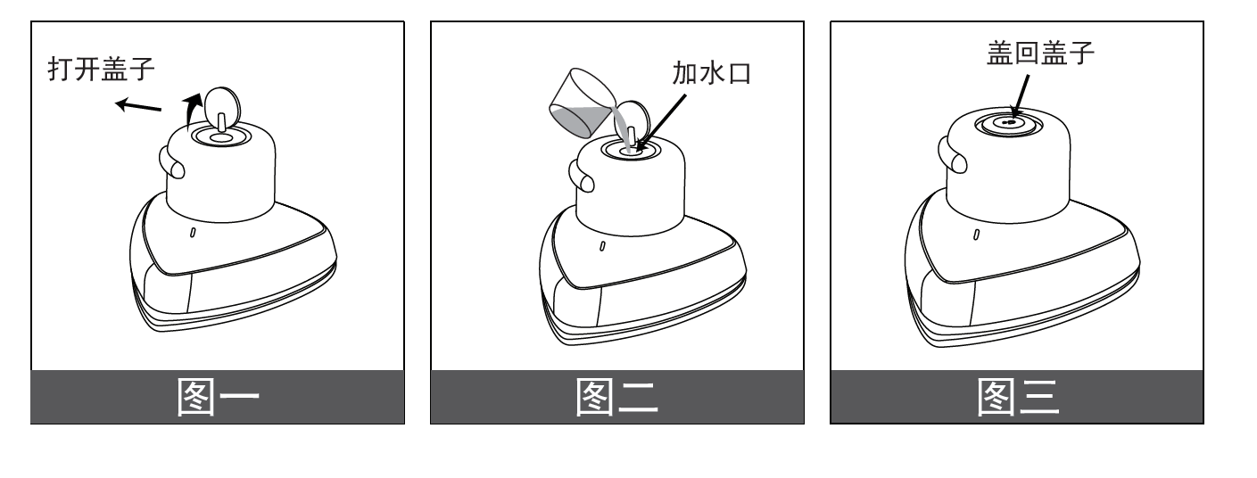
Убрать все надписи и стрелки
- Подключите устройство к сети. Загорится индикатор. Подождите около 30 секунд, чтобы бойлер нагрелся. Подача пара во время нагрева бойлера не включается. Отпариватель готов к работе.
- Возьмите отпариватель в одну руку, другой рукой придерживайте нижнюю часть одежды, создавая небольшое натяжение.
- Нажимайте на кнопку подачи пара, чтобы прокачивать воду из резервуара в бойлер — пар будет выходить из паровых сопел.
- Поднесите рабочую поверхность отпаривателя к поверхности ткани на расстояние нескольких сантиметров и приступайте к отпариванию. В ходе отпаривания вы можете держать устройство вертикально, под углом и рабочей поверхностью вниз.
Внимание! Не касайтесь горячих поверхностей руками. Будьте осторожны! Возможен риск получения ожога!
- Чтобы прекратить подачу пара, перестаньте нажимать на кнопку подачи пара. При этом подача пара прекратится спустя 5–10 секунд — за это время остаток пара выйдет из бойлера.
- Когда вода в резервуаре закончится, подача пара прекратится. Отключите устройство от сети электропитания и наполните резервуар водой.
- Поскольку рабочая поверхность отпаривателя подогревается от бойлера и имеет керамическое покрытие, отпариватель можно использовать в режиме сухой глажки — вы можете гладить вещи рабочей поверхностью как обычным утюгом, не нажимая на кнопку подачи пара. Температура рабочей поверхности отпаривателя достигает 160 °С.
- По окончании работы отключите устройство от сети электропитания и установите его на подставку. Не убирайте отпариватель, пока рабочая поверхность устройства не остынет.

Советы и рекомендации по отпариванию
Возьмите отпариватель в одну руку, другой придерживайте нижнюю часть одежды, создавая небольшое натяжение.
Рекомендуется начинать отпаривание с более плотных частей одежды (воротник, манжеты рукавов) или с участков, на которых больше всего складок.
При отпаривании вещей, расположенных на горизонтальной поверхности, снизу желательно подложить какой-нибудь пористый и паропроницаемый материал (войлок, ватное одеяло или матрас, несколько слоев неплотной ткани). В противном случае пар не сможет пройти сквозь отпариваемую вещь, так как снизу ему будет некуда выходить, в результате пар будет воздействовать только на поверхностные слои, и эффект от отпаривания будет меньше. При использовании гладильной доски преимущество следует отдать той, у которой низ рабочей поверхности не сплошной, а выполнен из сетки, тогда пар будет хорошо проходить сквозь нее. Не используйте деревянные поверхности, так как пар может повредить их.
Чтобы на одежде не появлялись мокрые пятна, не прижимайте рабочую поверхность отпаривателя к ткани. Между рабочей поверхностью и одеждой должно оставаться несколько сантиметров.
Для удаления растворимых загрязнений, например, пятен на одежде или обивке мебели, рекомендуется надеть на рабочую поверхность ткань. Тогда отходящие загрязнения будут впитываться в нее. Рекомендуем выбирать хлопковые ткани. Например, вы можете обернуть рабочую поверхность отпаривателя хлопковым полотенцем.
Если на одежде есть вышивка или небольшие декоративные элементы (бисер, пайетки), перед отпариванием выверните вещь и отпаривайте ее с изнаночной стороны.
С помощью ручного отпаривателя вы можете разгладить складки на шторах, не снимая их с карниза. Следует обратить внимание на то, что в зависимости от плотности ткани, из которой сшиты шторы, пар будет проникать сквозь ткань в разном объеме. Некоторое количество пара может осесть на поверхности окон, если шторы расположены слишком близко к ним.
Для разглаживания сильно измятого материала обработайте его паром с двух сторон.
Если складки плохо поддаются разглаживанию, например, из-за того, что ткань была пересушена, рекомендуется предварительно спрыснуть ее водой. Для разглаживания плотных тканей может потребоваться повторное отпаривание.
Не используйте металлические вешалки и плечики, так как от воздействия пара они могут заржаветь, а коррозийный налет затем может испачкать вещи.
После отпаривания ткань может быть немного влажной, поэтому сразу не убирайте вещь на хранение, а просушите, повесив на вешалку или разложив на какой-либо поверхности.
Во время отпаривания шелка, замши, вельвета и других тканей, требующих деликатного обращения, соблюдайте осторожность и не держите отпариватель слишком близко к ткани.
Никогда не отпаривайте одежду на человеке во избежание получения ожога.

Чистка и обслуживание
Перед проведением чистки и обслуживания отключите устройство от сети питания и дождитесь, когда рабочая поверхность полностью остынет.
После каждого использования отпаривателя следует сливать воду из резервуара и не давать воде застаиваться в нем, чтобы не допустить ее порчи и цветения.
Протирайте корпус отпаривателя сухой или влажной мягкой тканью.
Для уменьшения образования накипи используйте деминерализованную или дистиллированную воду. При образовании накипи и/или при отложении солей в бойлере происходит следующее (в порядке ухудшения ситуации):
- затрудняется образование пара;
- вместе с паром начинают выходить капли и брызги воды;
- вместе с каплями и брызгами начинает выходить взвесь солей серого, ржавого или черного оттенков, которые могут загрязнить отпариваемые вещи.
Все перечисленные случаи являются негарантийными. Удалить отложения накипи и солей в бойлере можно только в условиях сервисного центра, эта процедура не подпадает под гарантию и является платной.
Перед использованием бутилированной питьевой воды узнайте ее общую минерализацию (обычно указывается на этикетке) и сравните ее с показателями для водопроводной воды (их можно найти на сайте водоснабжающей организации или общим поиском в интернете). Как правило, минерализация бутилированной воды составляет 100–400 мг/л. Может оказаться, что вода из-под крана имеет минерализацию в несколько раз меньше, так что использование бутилированной воды увеличит образование накипи и отложение солей.

Уход и хранение
После использования отпаривателя в водоподводящих патрубках остается вода, которая при отрицательных температурах может замерзнуть и повредить устройство или водоподводящие трубки. В этом случае гарантия на данные повреждения не распространяется.
При поставке с завода в магазин вода из устройства удалена. Однако, если отпаривателем уже пользовались (например, при покупке вы тестировали отпариватель с водой), то вам необходимо учесть этот факт в случае, когда отпариватель будет затем перевозиться или доставляться до места в зимний период.
Храните отпариватель в сухом и прохладном месте, недоступном для детей.

Устранение неполадок

Устройство не включается, индикатор не горит
Возможная причина | Решение
Нет напряжения в сети | Проверьте наличие напряжения в сети

Отпариватель включен в сеть электропитания, индикатор горит, но подачи пара нет
Возможная причина | Решение
Бойлер еще не нагрелся | Подождите около 30 с, пока бойлер нагреется
Вы нажали на кнопку подачи пара, но не удерживаете ее | Нажмите и удерживайте кнопку подачи пара
В резервуаре закончилась вода | Налейте воду в резервуар

Вместе с паром из сопел выходят брызги воды
Возможная причина | Решение
В бойлере образовалась накипь | Обратитесь в сервисный центр. Также см. раздел «Чистка и обслуживание»
У источника питания не хватает напряжения | Проверьте источник питания. Подключите устройство в розетку без удлинителей. Отключите другие мощные электроприборы

Вместе с паром из сопел выходят мутные капли воды
Возможная причина | Решение
Бойлер сильно засорен накипью | Обратитесь в сервисный центр
Обратите внимание, что на заводе во время производства отпаривателей их включают и проверяют. После проверки вода из помпы удаляется, но в резервуаре могут остаться следы воды в виде конденсата. Поэтому, если при покупке вы увидели в резервуаре капли конденсата, не беспокойтесь — это нормально и означает, что отпариватель был проверен на заводе. Отпариватель поставляется с закрытым резервуаром, поэтому остатки воды в нем не высыхают.
Если ваша ситуация не отображена выше, пишите нам на адрес info@kitfort.ru, приложив фотографии или видеофайлы, фиксирующие вашу проблему. Пришлите также фотографию наклейки с серийным номером, расположенную на дне или на задней части корпуса устройства.
По вопросам приобретения расходных материалов или аксессуаров пишите нам на info@kitfort.ru.

Технические характеристики
- Напряжение: ~230 В, 50 Гц
- Мощность: 800 Вт
- Класс защиты от поражения электрическим током: I
- Емкость резервуара для воды: 50 мл
- Время нагрева: 30 с
- Подача пара: 12±3 г/мин
- Длина шнура: 1,1 м
- Размер устройства: 132 х 131 х 90 мм
- Размер упаковки: 145 х 137 х 105 мм
- Вес нетто: 0,6 кг
- Вес брутто: 0,7 кг

Срок службы: 2 года
Срок гарантии: 1 год
Товар сертифицирован Значком: EAC
Производитель: Чжэцзян Хуагуан Илектрик Эплаенс Груп Ко., Лтд. Чжоусян Индастриэл Дивелэпмэнт Зоун, Цыси, Чжэцзян, Китай.
Импортер: ООО «Аэро-Трейд». 197022, г. Санкт-Петербург, Инструментальная ул., д. 3, лит. Х, офис 1.
Страна происхождения: Китай.
Уполномоченная организация для принятия претензий на территории РФ: ООО «Аэро-Трейд». 197022, г. Санкт-Петербург, Инструментальная ул., д. 3, лит. Х, офис 1.
Горячая линия производителя: 8-800-775-56-87 (пн-пт с 9:30 до 17:30 по московскому времени), info@kitfort.ru
Адреса сервисных центров вы можете узнать у оператора горячей линии или на сайте kitfort.ru
Требуется особая утилизация. Во избежание нанесения вреда окружающей среде необходимо отделить данный объект от обычных отходов и утилизировать его наиболее безопасным способом, например, сдать в специальные места по утилизации.
Месяц и год изготовления указаны на нижней стороне упаковочной коробки.
Производитель имеет право на внесение изменений в дизайн, комплектацию, а также в технические характеристики изделия в ходе совершенствования своей продукции без дополнительного уведомления об этих изменениях.

Условия гарантии
Засорение бойлера, патрубков, помпы или резервуара для воды органическими, солевыми или минеральными отложениями не является гарантийным случаем. Во избежание образования отложений требуется использовать дистиллированную воду или регулярно проводить очистку, как это указано в руководстве по эксплуатации.
Механическое повреждение корпуса, аксессуаров или составных частей устройства не является гарантийным случаем.

Меры предосторожности
Пожалуйста, внимательно прочтите инструкцию по эксплуатации. Обратите особое внимание на меры предосторожности. Всегда держите инструкцию под рукой.
- Устройство предназначено для использования в бытовых условиях и может применяться в квартирах, загородных домах, гостиничных номерах, офисах и других подобных местах для непромышленной и некоммерческой эксплуатации.
- Используйте отпариватель только по назначению и в соответствии с указаниями, изложенными в данном руководстве. Нецелевое использование устройства будет считаться нарушением условий надлежащей эксплуатации.
- Перед подключением устройства к электрической розетке убедитесь, что параметры электропитания, указанные на нем, совпадают с параметрами используемого источника питания.
- Для предотвращения поражения электрическим током не погружайте устройство в воду и другие жидкости.
- Не переносите отпариватель, взявшись за шнур питания или за шнур для подачи воды и электричества. Не тяните за шнур питания при отключении вилки из розетки.
- Не используйте устройство, если шнур питания, вилка или другие части прибора повреждены. Во избежание поражения электрическим током не разбирайте устройство самостоятельно — для его ремонта обратитесь к квалифицированному специалисту. Помните, что неправильная сборка устройства повышает опасность поражения электрическим током при эксплуатации.
- Детям, людям с ограниченными физическими, сенсорными или умственными способностями, а также лицам, не обладающим достаточными знаниями и опытом, разрешается пользоваться прибором только под контролем лиц, ответственных за их безопасность, или после инструктажа по эксплуатации устройства. Не позволяйте детям играть с прибором.
- Контролируйте работу прибора, когда рядом находятся дети или домашние животные.
- Не нажимайте на кнопку подачи пара без воды в устройстве. Это может привести к повреждению устройства.
- Не оставляйте работающий прибор без присмотра. Отключите устройство от сети, если не используете прибор длительное время, или перед проведением обслуживания.
- Корпус прибора может сильно нагреваться во время работы. Не касайтесь горячих поверхностей руками. Будьте осторожны! Возможен риск получения ожога!
- Кладите прибор только на устойчивую горизонтальную поверхность на расстоянии не менее 10 см от стены и края стола. Кладите прибор так, чтобы дети не могли случайно дотронуться до горячих поверхностей прибора.
- Не пытайтесь обойти блокировку включения устройства.
- Не допускайте падения прибора и не подвергайте его ударам.
- Храните устройство в недоступных детям местах.
- Используйте только предлагаемые производителем аксессуары или комплектующие. Использование иных дополнительных принадлежностей может привести к поломке устройства или получению травм.
- Прибор имеет нагреваемую поверхность. Лица, не чувствительные к нагреву, должны быть осторожны при пользовании прибором.
- Если из корпуса устройства вытекает вода, прибором пользоваться нельзя.
- При повреждении шнура питания его замену во избежание опасности должны производить изготовитель, сервисная служба или подобный квалифицированный персонал.
- Не направляйте пар прямо на себя, людей или животных — это может вызвать ожоги.
- Во избежание ожогов не отпаривайте одежду на себе или других людях.
- Используйте деминерализованную или дистиллированную воду во избежание засорения бойлера накипью.
- Не заливайте в резервуар для воды иные жидкости кроме воды.
- Не заливайте в резервуар для воды горячую воду.
- Не заливайте эфирные масла в резервуар для воды. Пар не будет идти с ароматом. Масла просто осядут на дне резервуара или в бойлере, их будет проблематично очистить.
- Перед тем как убрать прибор после использования, вылейте воду из резервуара для воды, высушите и протрите резервуар для воды.
- Держите прибор вдали от легковоспламеняющихся или взрывоопасных предметов.

